**2020**

Công nghệ phần mềm

Lớp: DCT1181-01

Nhóm: 06

Thành viên:

Nhóm trưởng:

Tăng Ái Quốc – 3118412048

Võ Minh Thắng - 3118412055

Lê Nguyễn Việt Hoàng 3118412022

Thầy: Huỳnh Thắng Được

HỆ THỐNG QUẢN LÝ RẠP CHIẾU PHIM

**XÂY DỰNG PHẦN MỀM QUẢN LÝ**

**Rạp Chiếu Phim**

**LỜI NÓI ĐẦU**

Ngày nay, công nghệ thông tin ngày càng phát triển thì nhu cầu cuộc sống cũng như việc ứng dụng công nghệ thông tin vào công việc của con người được phát triển mạnh mẽ và ngày càng đa dạng hơn. đặc biệt vấn đề quản lý đang được con người quan tâm và phát triển. Nhiều công nghệ sử dụng mới được áp dụng hằng ngày, cũng như đưa phần mềm vào quản lý ngày càng trực quan và sinh động hơn với người sử dụng, nhằm phục vụ nhu cầu truyền thông của con người, hoạt động kinh doanh điện thoại di động ngày càng phát triển mạnh mẽ trong xu hướng bán lẻ của các doanh nghệp.

Hiện nay, đa số quản lý tư nhân chưa có phần mềm quản lý, các phương pháp đều thực hiện một cách thủ công chủ yếu bằng ghi chép sổ sách. Nhằm giảm thao tác thủ công, mang lại tính chính xác và hiệu quả cao trong công tác quản lý hoạt động kinh doanh. Với mục tiêu trên thì trọng tâm của để tài này sẽ đi sâu nghiên cứu và phát triển phần mềm "Quản lý Rạp chiếu phim" là một đề tài mang tính thực tế và đáp ứng được nhu cầu trong công tác quản lý.

**LỜI CẢM ƠN**

Xin cảm ơn thầy Huỳnh Thắng Được đã truyền đạt kiến thức bổ ích và thiết thực trong thời gian qua, giúp chúng em định hình khai sáng những điều vướng mắc. Nhờ đó chúng em đã hoàn thành đồ án này đúng hạn quy định, trang bị cho mình những kiến thức quý báu và chúng em tin chắc rằng môn học này sẽ giúp rất nhiều cho việc tiếp thu các môn học và các công việc khác trong tương lai.

**MỤC LỤC**

A. Tổng quan………………………………………………………………………………………………………..4

A.1 Lý do thực hiện đề tài…………………………………………………………………………………4

A.2 Quy mô đề tài…………………………………………………………………………………………..4

A.3 Mục tiêu đề tài………………………………………………………………………………………….4

B.Một BRD tài liệu thường có các nội dung chính như: ……………………………………..…5

B.1 Bối cảnh kinh doanh, phạm vi dự án, tổ chức quản lý cần thay đổi ……………………..5

B.2 Các bên liên quan đến dự án hay còn gọi là danh sách Stakeholder……………………..6

B.3 Mục tiêu đề tài…………………………………………………………………………………………6

B.4 Quy tắc kinh doanh (Business Rule) ………………………………………………………………6

B.5 Mục tiêu dự án …………………………………………………………………………………………7

B.6 Phạm vi dự án (Scope) ……………………………………………………………………………….7

B.7 Chức năng ngoài phạm vi dự án …………………………………………………………………..7

C.Bảng mô tả use case: …………………………………………………………………………………..8

C.1 Use case Quản lý vé…………………………………………………………………………….9

C.2 Use case Quản lý phim: ………………………………………………………………………10

C.3 Use case Quản lí người sử dụng: …………………………………………………………11

C.4 Use case Quản lí nhân viên: …………………………………………………………………11

D SEQUENCE…………………………………………………………………………………………………12

D.1 Sequence Booking………………………………………………………………………………12

D.2 Sequence Thanh toán…………………………………………………………………….….13

E Mô tả màn hình: ………………………………………………………………………………………….14

E.1 Màn hình đăng nhập: ……………………………………………………………….………….14

E.2 Màn hình chính: ………………………………………………………………………………….15

E.3 Màn hình admin quản lý hệ thống: ……………………………………………………..…15

E.4 Màn hình danh sách phim: ………………………………………………………………..…16

E.5 Màn hình quản lý tài khoản: …………………………………………………………………16

E.6 Màn hình thông tin tài khoản: ………………………………………………….……………17

E.7 Mục đăng xuất: ……………………………………………………………………………………18

------------------------------------------------------------------------------------

A Tổng quan

## **A.1 Lý do thực hiện đề tài**

Việc quản lý một lượng lớn thông tin về sản phẩm, phân loại sản phẩm, thông tin về các khách hàng, nhà cung cấp, nhân viên, chương trình giảm giá, thống kê báo cáo,… Những số liệu, thông tin giấy tờ đó đã vượt qua khả năng ghi chép, lưu trữ trên sổ sách thông thường của một cửa hàng. Trước tình hình đó, cửa hàng cần phải tìm một giải pháp chuyên nghiệp hơn, đơn giản và hiệu quả hơn.

Ý thức được vấn đề đó nhóm em quyết định chọn đề tài là:”Quản lý rạp chiếu phim” và áp dụng thí điểm mô hình quản lý đó vào một công ty kinh doanh. Sau khi thành công sẽ nâng cấp để phổ biến áp dụng rộng rãi trên các mô hình quản lý vừa và lớn.

## **A.2 Quy mô đề tài**

Thiết kế một phần mềm cho rạp phim

Thực hiện các công quản lý trực tiếp tại một rạp phim

Chỉ phục vụ cho việc bán vé trực tiếp tại rạp

## **A.3 Mục tiêu đề tài**

Tìm hiểu được Phương pháp làm một đề tài công nghệ phần mềm theo đúng quy tắc, tiêu chuẩn.

Tìm hiểu được các công việc liên quan đến công tác quản lý một cửa hàng nhỏ

Tìm hiểu được quy trình phát triển một phần mềm

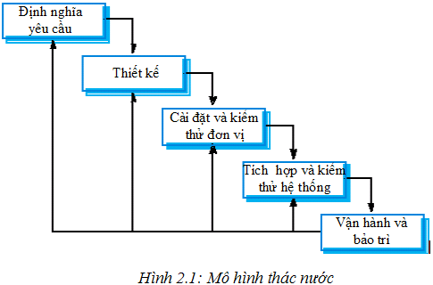

Giai đoạn yêu cầu:

Nhóm thực hiện tìm hiểu các yêu cầu liên quan đến phần mềm thông qua internet và thực tế.

Giai đoạn thiết kế:

Nhóm tạo ra các bảng biểu, sơ đồ, mẫu thiết kế cho phần mềm để giải quyết mọi yêu cầu, ràng buộc và mục tiêu thiết kế.

Giai đoạn cài đặt:

Phần mềm được thiết kế dựa trên các bản thiết kế đã thực hiện. Kiểm tra và cải tiến.

Giai đoạn kiểm chứng:

Toàn bộ hệ thống sẽ được nhóm kiểm tra để tìm ra lỗi và để đảm bảo các mục tiêu thiết kế và chức năng người dùng yêu cầu đã được đáp ứng.

Giai đoạn triển khai:

Phần mềm được thử nghiệm thực sự đi vào hoạt động.

Giai đoạn bảo trì:

Phát hành các bản vá và cập nhật để sửa vấn đề.

B.Một BRD tài liệu thường có các nội dung chính như:

B.1 Bối cảnh kinh doanh, phạm vi dự án, tổ chức quản lý cần thay đổi

* Thiết kế một phần mềm cho cửa hang quy mô lớn, đông thành viên và nhiều chi nhánh
* Thực hiện các công việc quản lý trực tiếp tại một cửa hàng
* Phục vụ cho việc bán hàng trực tiếp tại cửa hang và đặt vé online
* Phụ vụ đồ ăn và thức uống cho khách khi xem phim

B.2 Các bên liên quan đến dự án hay còn gọi là danh sách Stakeholder

* Trong nội bộ doanh nghiệp: Nhân viên , ban quản lý, HĐQT, ban quản lý …
* Các bên liên quan có quan hệ trực tiếp (đối tác): Nhà đầu tư, nhà sản xuất phim, nhà cung cấp phim, cổ đông, khách hàng, nhà cung cấp, nhà tài trợ,…
* Các tổ chức, cá nhân bên ngoài doanh nghiệp: Chính phủ, các hiệp hội, cộng đồng, các tổ chức quan trọng (Pressure Group)...

B.3 Mục tiêu đề tài

* Tìm hiểu được Phương pháp làm một đề tài công nghệ phần mềm theo đúng quy tắc, tiêu chuẩn.
* Tìm hiểu được các công việc liên quan đến công tác quản lý một cửa hàng lớn
* Tìm hiểu được quy trình phát triển một phần mềm

B.4 Quy tắc kinh doanh (Business Rule)

Bước 1: Tìm địa điểm kinh doanh rạp chiếu phim.

#### **Bước 2: Xác định đối tượng khách hàng**

#### **Bước 3: Lựa chọn hình thức kinh doanh phù hợp**

#### **Bước 4:  Lựa chọn các thiết bị cho phòng chiếu phim mini**

#### **Bước 5: Quảng bá cho rạp chiếu phim của mình.**

B.5 Mục tiêu dự án (tức là dự án này làm ra để giải quyết các vấn đề của tổ chức)

* Đảm bảo tính nhất quán của phần mềm với người sử dụng
* Dễ dàng quản lí hệ thống
* Các chức năng đơn giản và thân thiện với người sử dụng
* Dự án mang lại lợi ích cho bản than chủ đầu tư nói riêng và khách hàng nói chung
* Hoàn thiện những yêu cầu của dự án và luôn cập nhật thông tin để phát triển phần mềm
* Dự án kiểm soát quá trình làm việc của nhân viên
* Đảm bảo chi phí ổn định và tiết kiệm
* Hạn chế những chi phí phát sinh không đáng có

B.6 Phạm vi dự án (Scope)

- Dự án hướng tới trường cung cấp dịch vụ giải trí với hình thứ rạp chiếu phim mini tại TP.HCM. Dự án tập trung nhằm phục vụ yêu cầu thưởng thức các bộ phim điện ảnh của khán giả nhưng ở một mô hình nhỏ và tập trung hơn so với các rạp chiếu thường thấy. Hình thức rạp chiếu phim xuất hiện khá lâu nhưng rạp chiếu phim mini vẫn còn mới mẻ ở Việt Nam.

- Địa điểm phù hợp cho các rạp chiếu phim mini được dự tính là gần các trường học và các trường đại học trên địa bàn TP.HCM , nơi có tập trung đối tượng khách hang tiềm năng là những người bạn học sinh, sinh viên.

B.7 Chức năng ngoài phạm vi dự án (tức là mình có chức năng này trong tương lai, nguồn lực và phạm vi hiện tại không được phép triển khai các chức năng, mục tiêu là để sau này phát triển thì có cơ cơ sở phát triển như thế nào)

* Chức năng xem online tại nhà
* Chức năng tự động bán hang
* Chức năng quản lí doanh nghiệp thông minh
* Chức năng đồng bộ các rạp phim online
* Chức năng tự động kiểm tra thông tin nhân viên

Xác định những khó khăn của dự án:

* Hệ thống hoạt động không theo mong muốn
* Lỗi hệ thống gây sai lệch dữ liệu
* Dễ phát sinh lỗi

Những rủi ro cơ bản khi triển khai:

* Không nhập được dữ liệu
* Không lưu dữ liệu
* Bị lỗi code
* Hệ thống hoạt động không theo mong muốn

Tổng quan về nghiệp vụ quy trình trong dự án:

Sơ đồ use case

C.Bảng mô tả use case:

1. 1 Use case Quản lý vé:

|  |
| --- |
| Tóm tắt: Use case bắt đầu khi có thông tin về vé phim |
| Dòng sự kiện chính:  1.Hiển thị ngày chiếu của phim  2.Số lượng ghế  a.Số lượng ghế đã đặt  b.Số lượng ghế còn trống  3.Giá của từng loại vé  4.Ngày bắt đầu bán vé (sneakshow, ngày công chiếu) |
| Dòng sự kiện phụ: Phân loại vé cho suất chiếu đặt biệt (sneak show) và suất chiếu chính thức, số lượng vé hiện có, giá vé ( suất chiếu sớm sneak show, suất chiếu chính thức ), phân loại ghế ( vip, stand, switchbox ) |
| Tiền điều kiện: ít nhất 1 vé được bán để phim được chiếu, sneak show không áp dụng bất kỳ khuyến mãi nào khác |
| Hậu điều kiện: khi 1 vé được đặt trực tuyến hoặc online thì hệ thống bán vé sẵn sàng giao dịch |

C.2 Use case Quản lý phim:

|  |
| --- |
| Tóm tắt: Use case bắt đầu khi có phim mới được công chiếu từ nhà cung cấp |
| Dòng sự kiện chính:  1.Xác nhận phim và kiểm tra phim từ nhà cung cấp phim (thực hiện bởi use case nhà cung cấp)  2.Ký kết và lập hợp đồng mua phim (thực hiển bởi use case hợp đồng mua phim)  3.Cung cấp độ tuổi phù hợp với thể loại phim  4.Phân loại phim (hành động, kinh dị, khoa học & viễn tưỡng, hài hước, hoạt hình,…)  5.Xác nhận phim đã chọn và tiếp tục để thanh toán |
| Dòng sự kiện phụ:  1.Xử lý về thay đổi thể loại và phim  2.Xử lý phim không đạt chất lượng yêu cầu của hợp đồng  3.Thêm một bộ phim, xoá một bộ phim hay sử thông tin phim của rạp. Luôn luôn cập nhật những bộ phim ăn khách nhất với đầy đủ thông tin về các bộ phim đó  4.Hợp đồng phim không thành công |
| Tiền điều kiện:  1.Xác nhận lại phim đã chọn và cam kết đủ điều khoản của hợp đồng  2.Cho phép khách hàng xem thông tin các bộ phim mà rạp đã và sắp chiếu trong thời gian tới  3.Các thông tin bao gồm: tên phim, thể loại, quốc gia, thời lượng, diễn viên và nội dung của bộ phim |
| Hậu điều kiện:  1.Công bố phim hoặc quảng cáo phim bằng poster  2.Công chiếu trailer trước khi phim chiếu tại rạp  3.Cung cấp thông tin phim cho nhân viên quản lý phim |

1. 3 Use case Quản lí người sử dụng:

|  |
| --- |
| Tóm tắt: Use case bắt đầu khi khách hàng đặt vé |
| Dòng sự kiện chính:   1. Xác nhận và kiểm tra thông tin khách hàng ( thực hiện bởi use case đăng nhập) 2. Hiển thị thông tin phim, suất chiếu, giá vé, phòng chiếu phim , chỗ ngồi và các dịch vụ khác cho khác hàng 3. Khách hàng chọn dịch vụ ( phim, phòng chiếu phim, suất chiếu, chỗ ngồi và các dịch vụ đặc biệt ) 4. Xuất vé xem phim và các loại dịch vụ khác cho khách hàng 5. Khách hàng đến phòng chiếu phim và hệ thống trở về trạng thái sẵn sàng |
|  |
| Dòng sự kiện phụ:   1. Xử lí khách hàng sai thông tin hoặc thông tin 2. Giảm 20% khi có thẻ thành viên hoặc thẻ VIP |
| Tiền điều kiện:   1. Các bộ phim bị giới hạn độ tuổi thi khách hàng cần phải đủ tuổi mới được xem 2. Hệ thống rạp chiếu phim phải kết nối với cơ sở dữ liệu |
| Hậu điều kiện:   1. Hệ thống phải ở trạng thái sãn sàng cho một khách hàng mới |

1. 4 Use case Quản lí nhân viên:

|  |
| --- |
| Tóm tắt Use case bắt đầu khi nhân viên được nhận vào làm |
| Dòng sự kiện chính:   1. Xác nhận thông tin hồ sơ nhân viên ( thực hiện bởi use case đăng nhập) 2. Hiển thị các chức năng cho nhân viên 3. Xem lịch làm việc :  * Các ca làm việc trong tuần * Nơi công tác, làm việc * Tăng ca  1. Ứng tiền lương 2. Đổi ca 3. Xin Off 4. Yêu cầu thêm công việc 5. Nhân viên chọn gửi hoặc xóa 6. Sao lưu thông tin hồ sơ nhân viên 7. Gửi yêu cầu lên ban quản lí và hệ thống trờ về trạng thái sẵn sàng |
| Dòng sự kiện phụ:   1. Xử lí nhân viên sai thông tin hoặc thông tin giả mạo 2. Nhân viên khóa tài khoản nếu nhân viên nhập sai 3 lần (cần phải lên văn phòng để mở khóa ) |
| Tiền điều kiện:   1. Nhân viên không được ứng lương khi chưa làm hết ngày 15 của tháng 2. Nhân viên không được đổi ca quá 2 lần trong tháng |
| Hậu điều kiện:   1. Hệ thống phải ở trạng thái sẵn sàng |

D Sequence

D.1 Sequence Booking

D.2 Sequence Thanh toán

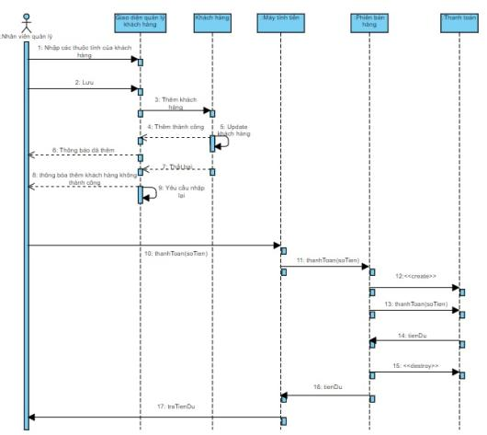

E Mô tả màn hình:

E.1 Màn hình đăng nhập:

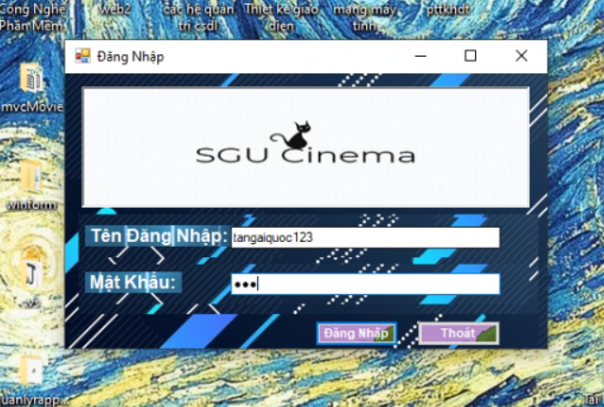

E.2 Màn hình chính:

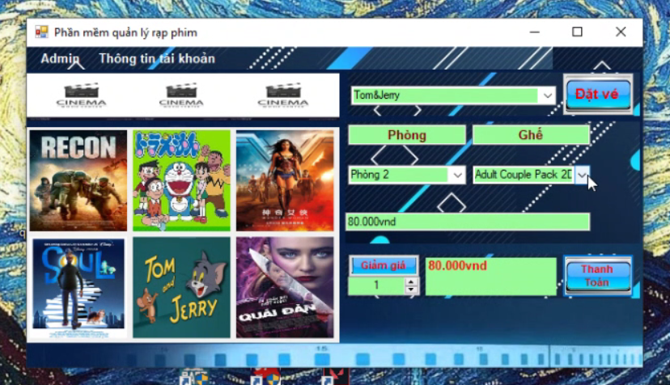

E.3 Màn hình admin quản lý hệ thống:

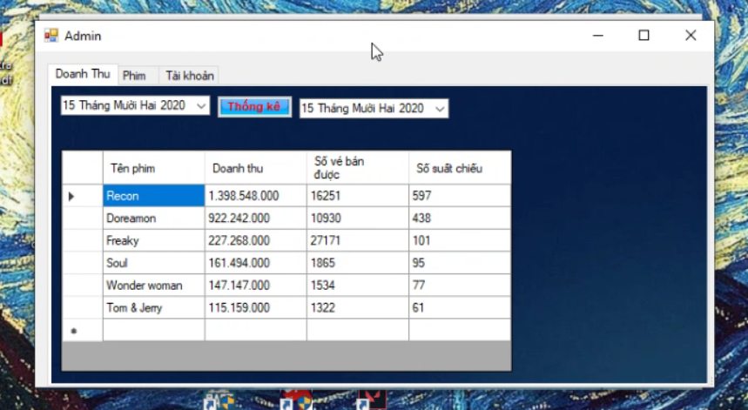

E.4 Màn hình danh sách phim:

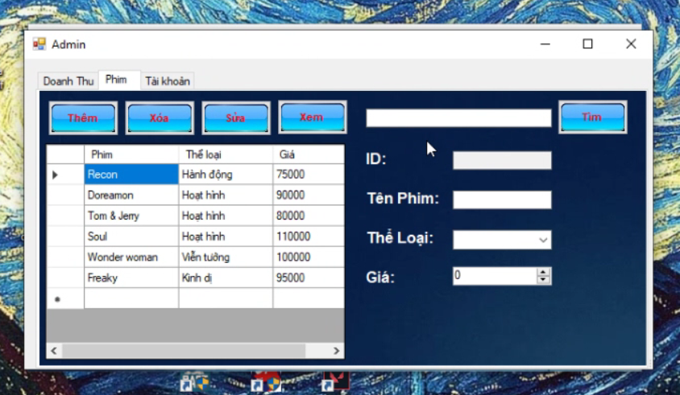

E.5 Màn hình quản lý tài khoản:

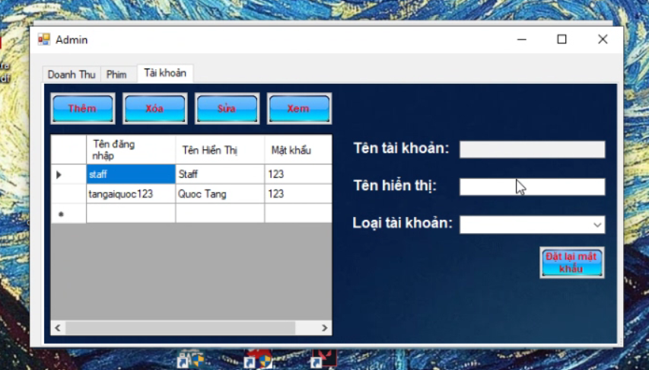

E.6 Màn hình thông tin tài khoản:

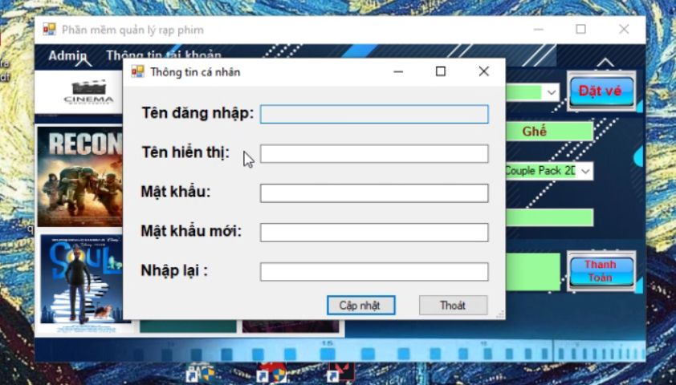

E.7 Mục đăng xuất:

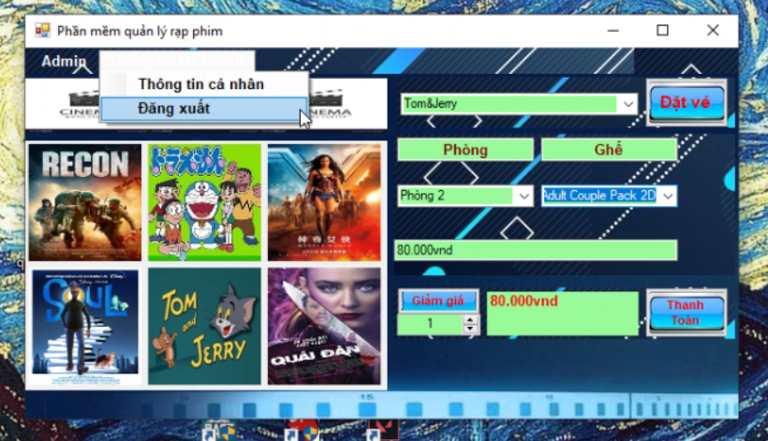

Tài liệu tham khảo:

[Duoc Huynh's Công Nghệ Phần Mềm (google.com)](https://sites.google.com/site/dhscnpm/)

<https://blaoman.com/brd-business-requirement-document-la-gi-vi-sao-business-analyst-can-viet-brd/>

[Use cookie authentication without ASP.NET Core Identity | Microsoft Docs](https://docs.microsoft.com/en-us/aspnet/core/security/authentication/cookie?view=aspnetcore-5.0)

Ngày thành lập tài liệu 15/12/2020